Документация

***Вход като гост:***

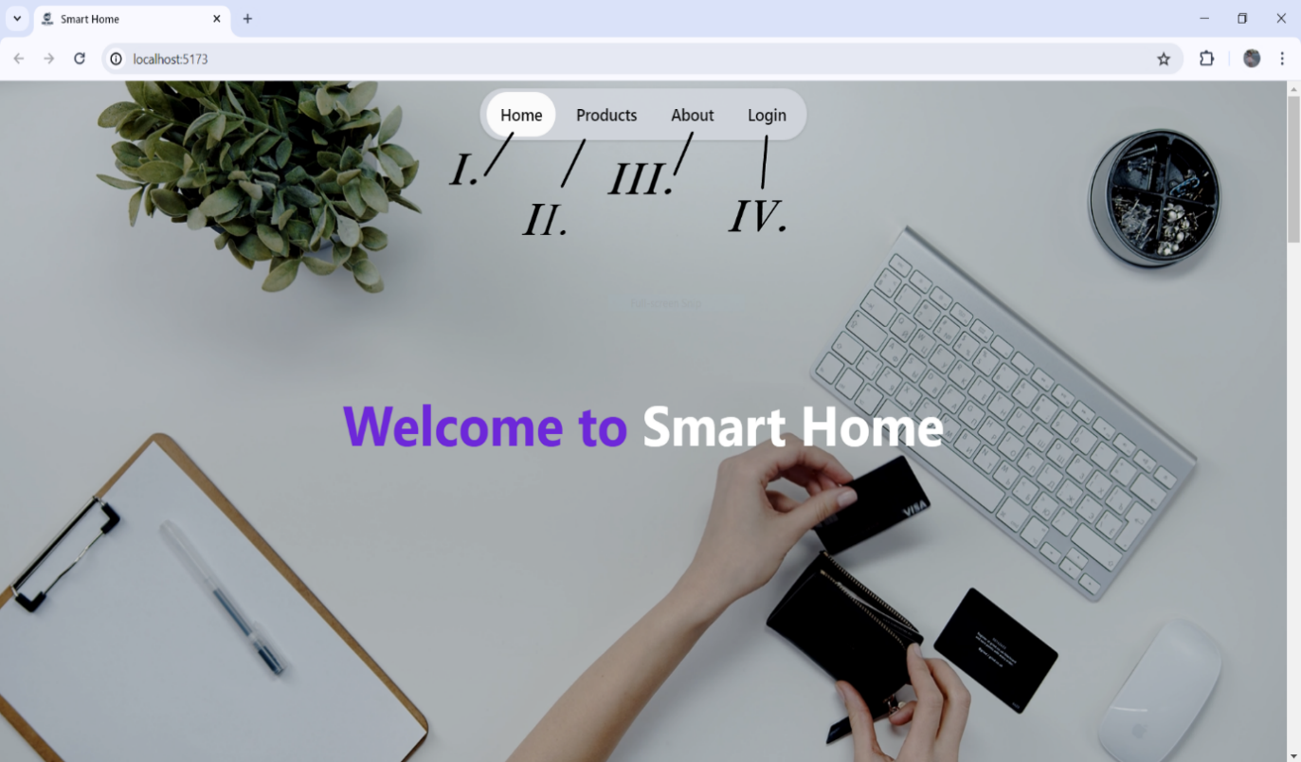

* 1. Home page
  2. Products page
  3. About team/company page
  4. Login page

**Home Page**

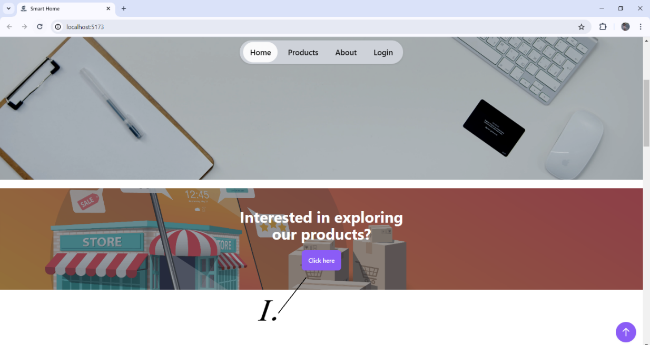

1. Бутон, който прехвърля към продуктите

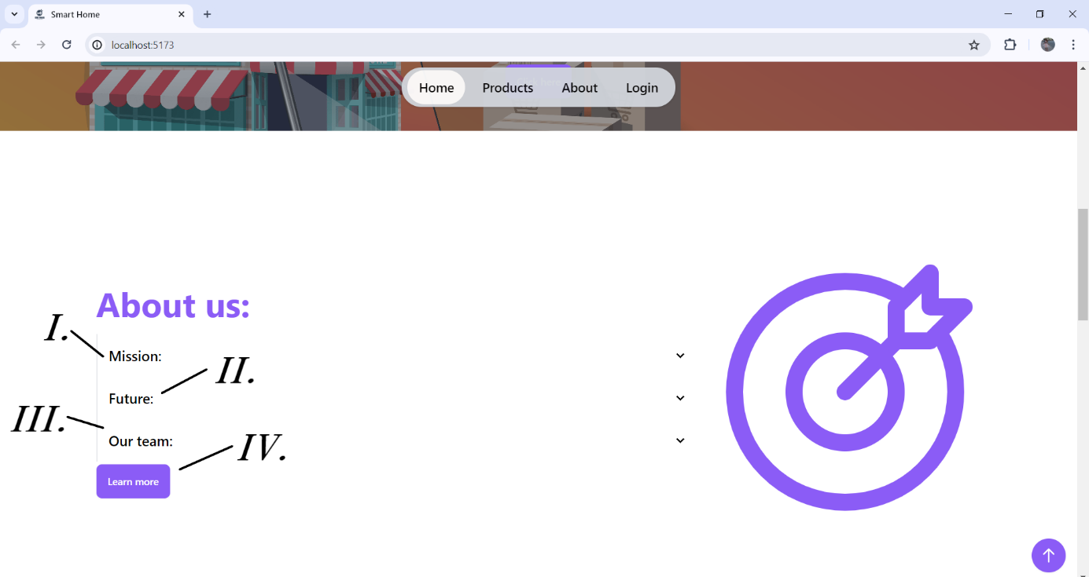

1. Лента, изписваща нашата мисия
2. Лента, изписваща бъдещето на нашите продукти
3. Лента, изписваща повече информация за нашия екип
4. Бутон, който препраща към About page

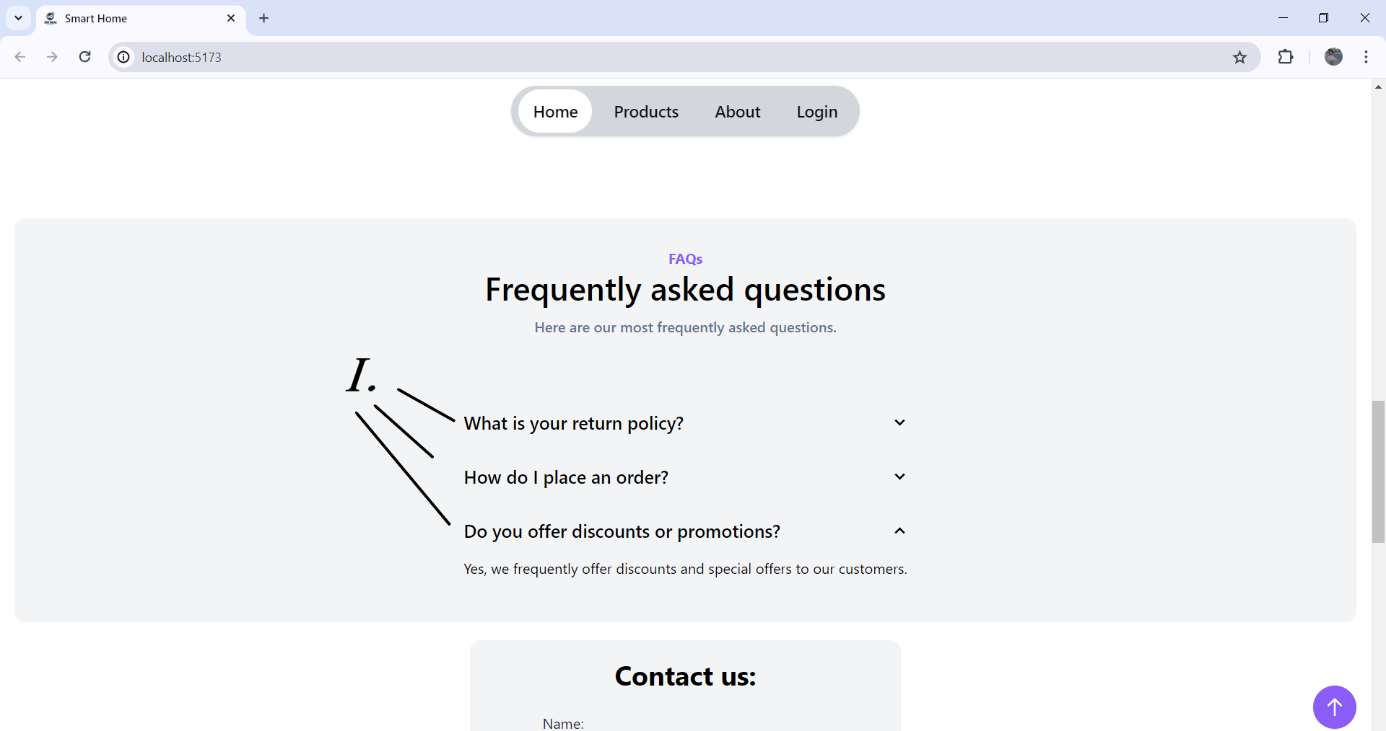

1. Примери за най-често задаваните въпроси

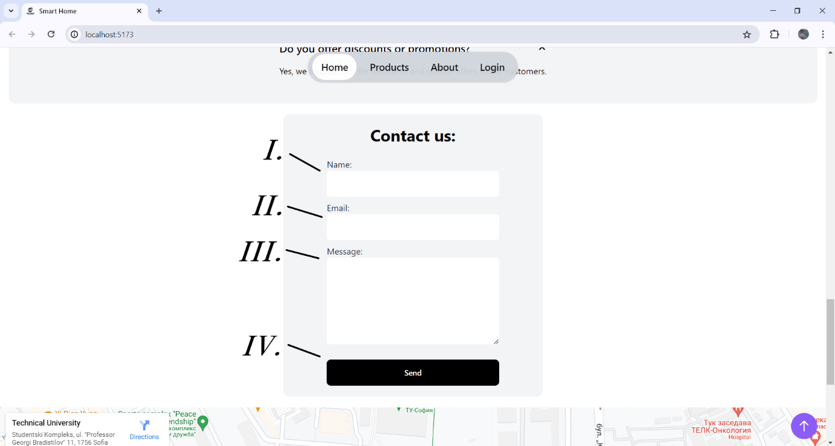

1. Име
2. Имейл
3. Съобщение
4. Изпрати бутон

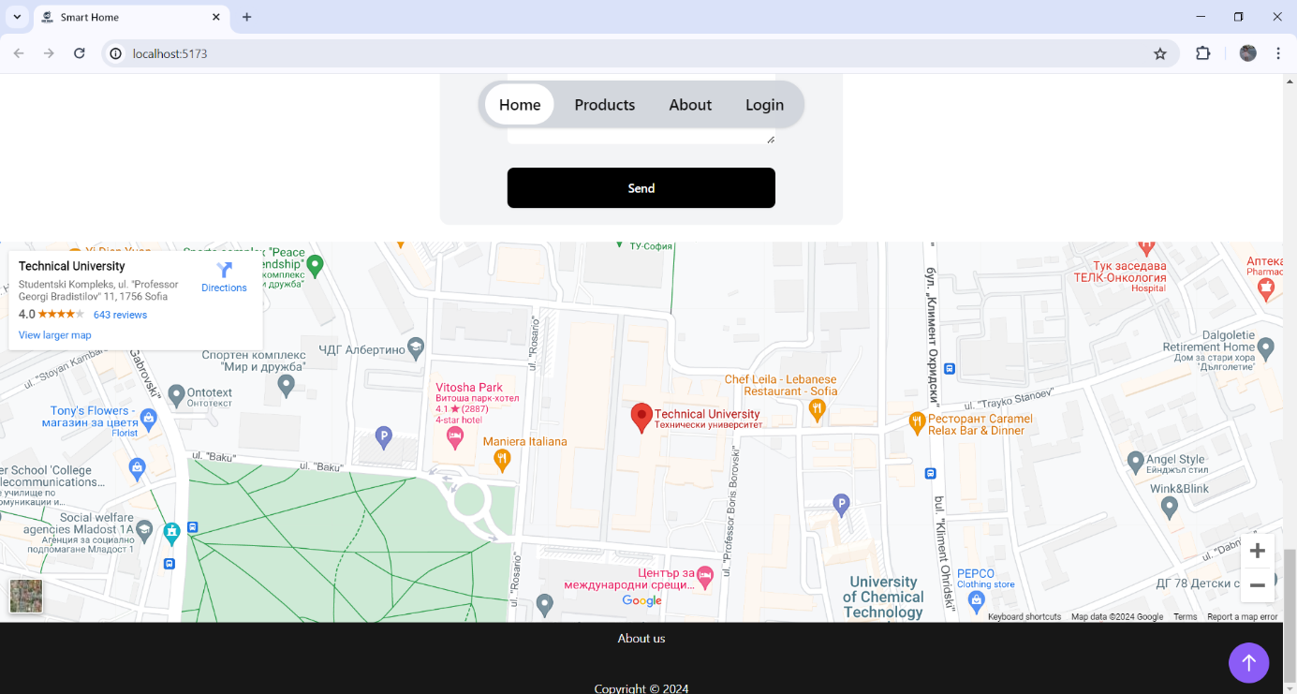

1. Карта на местоположението на фирмата

**Products page**

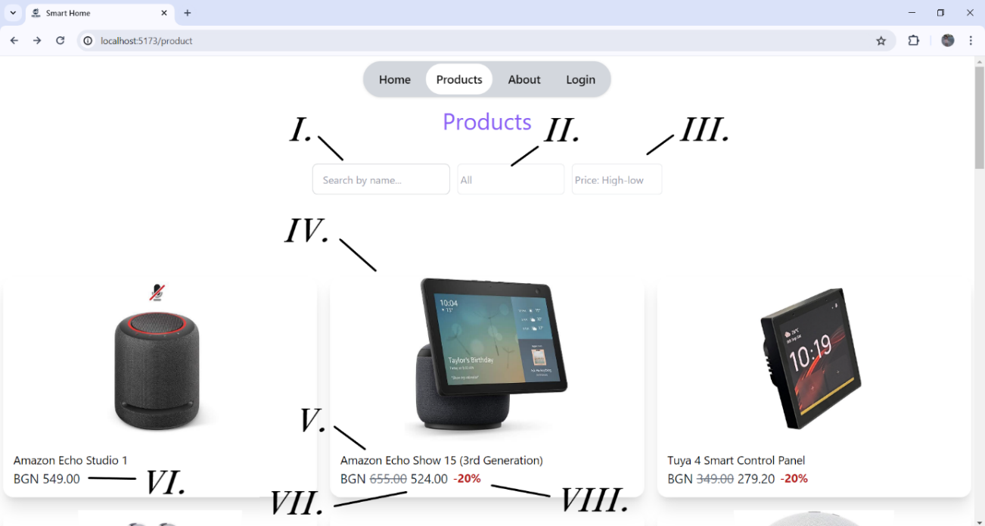

1. Търсачка
2. Филтър
3. Сортиране
4. Снимка на продукта
5. Име на продукта
6. Цена на продукта
7. Цена с намаление
8. Стойност на намалението

**Product**

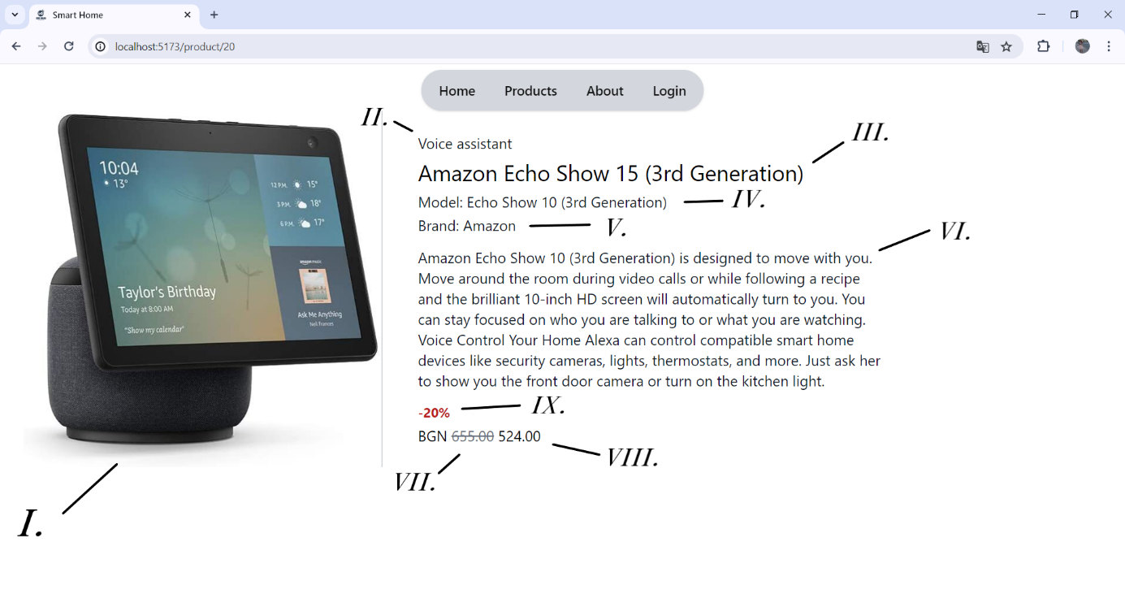

1. Снимка на продукта
2. Категория
3. Име
4. Модел
5. Бранд
6. Описание
7. Цена без намаление
8. Цена с намаление
9. Намаление

**About page**

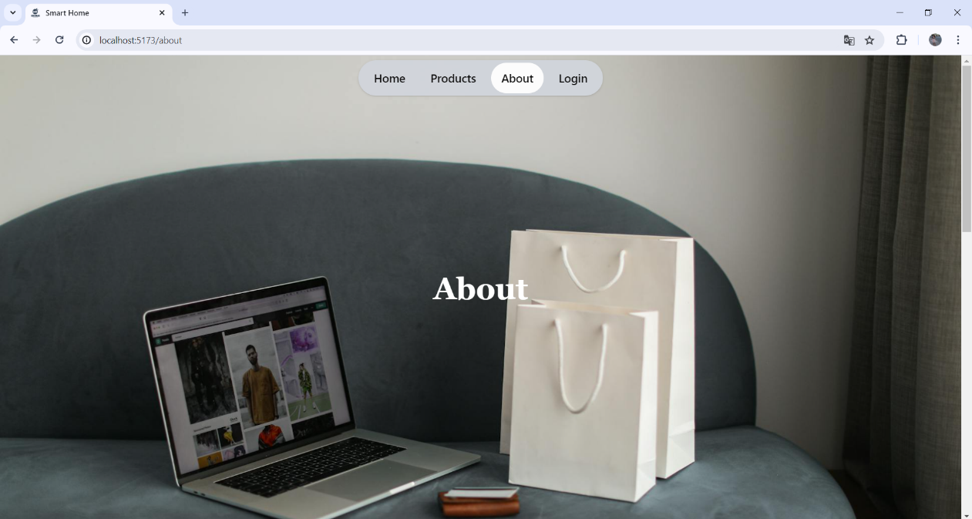

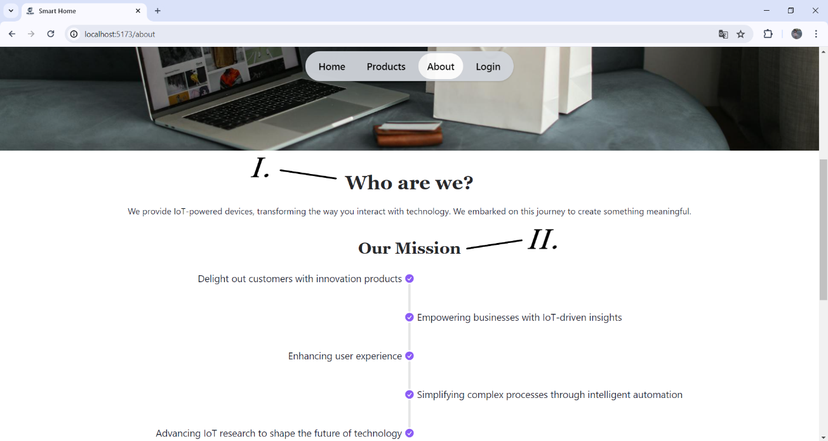

1. Кои сме ние?
2. Нашата мисия

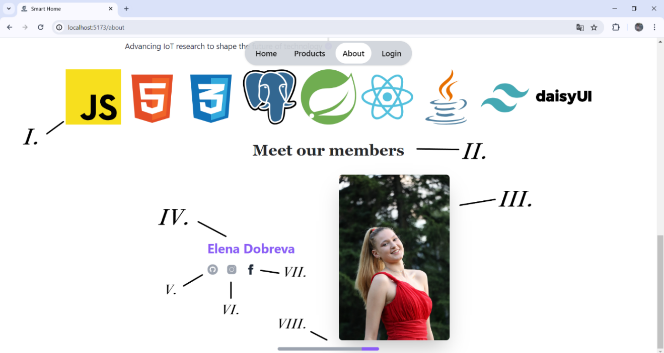

1. Програми, с които работим
2. Нашият екип
3. Снимка на член от екипа
4. Имена на член от екипа
5. Линк към GitHub
6. Линк към Instagram
7. Линк към Facebook
8. Лента, сменяща членовете от екипа

**Login page**

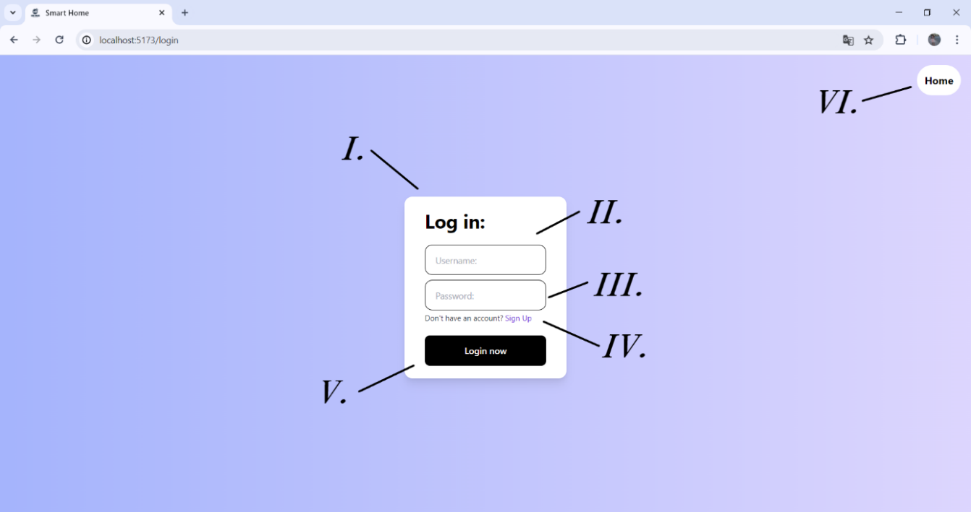

1. Форма за влизане в профила
2. Username
3. Password
4. Препращане към форма за регистрация
5. Бутон за влизане в профила
6. Бутон за връщане към налачната страница

**Sign in form**

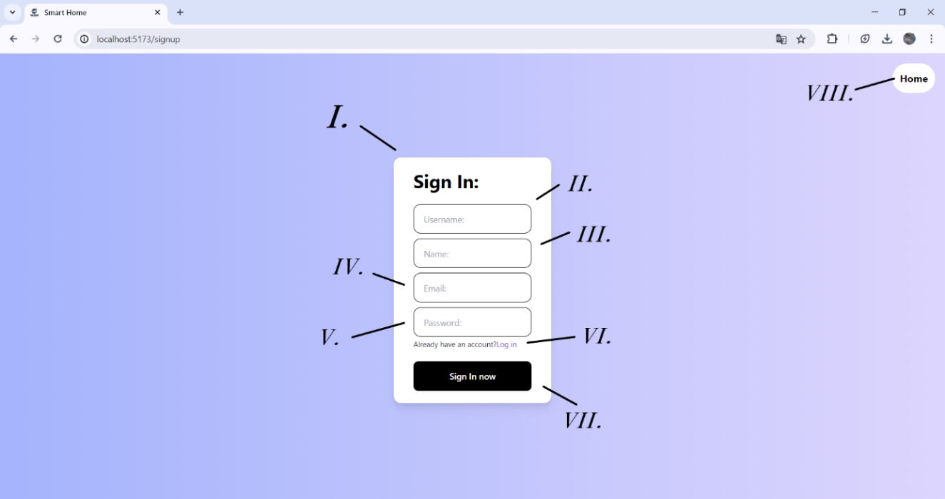

1. Форма за регистрация
2. Username
3. Name
4. Email
5. Password
6. Препращане към форма за влизане в профила
7. Бутон за регистрация
8. Бутон за връщане към налачната страница

***Вход като клиент:***

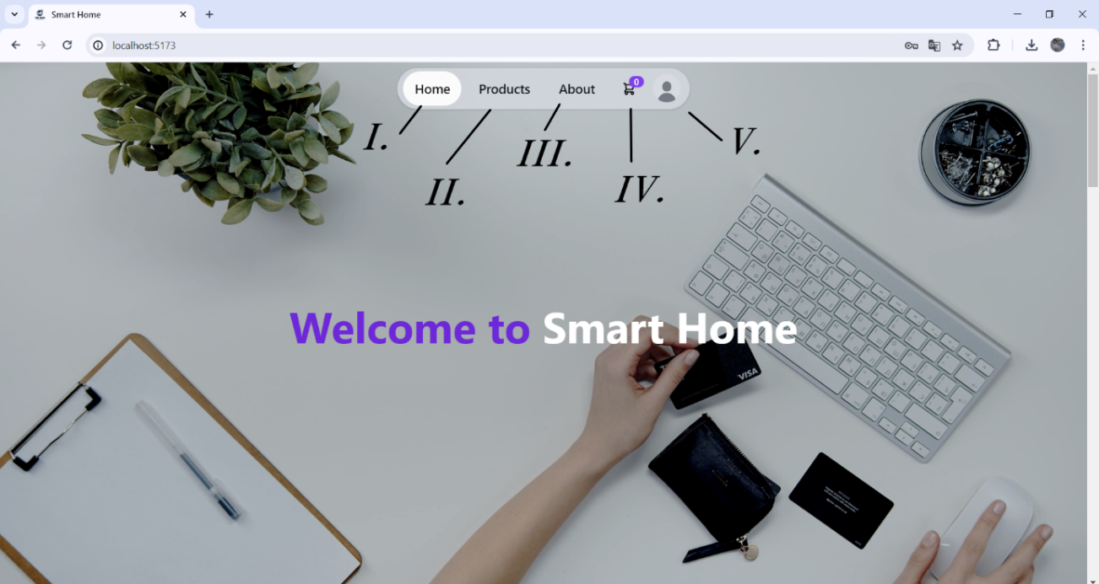

1. Home page
2. Products page
3. About page
4. Cart
5. Profile

**Home page** – еднаква за всички типове потребители

**Products page**

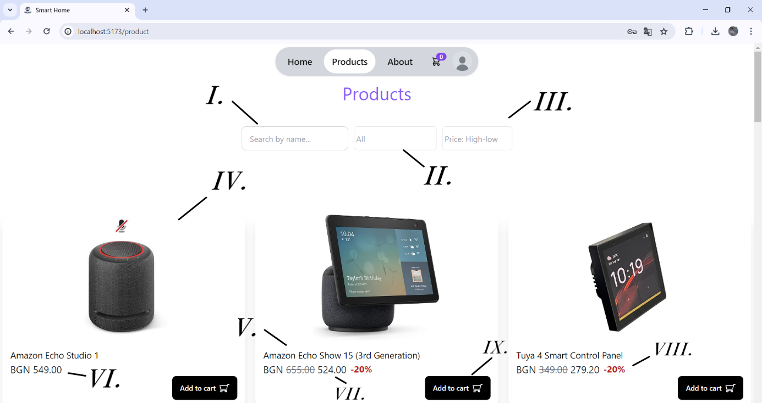

1. Търсачка
2. Филтър
3. Сортиране
4. Снимка на продукта
5. Име на продукта
6. Цена на продукта
7. Цена с намаление
8. Стойност на намалението
9. Бутон за добавяне в количка

**Product**

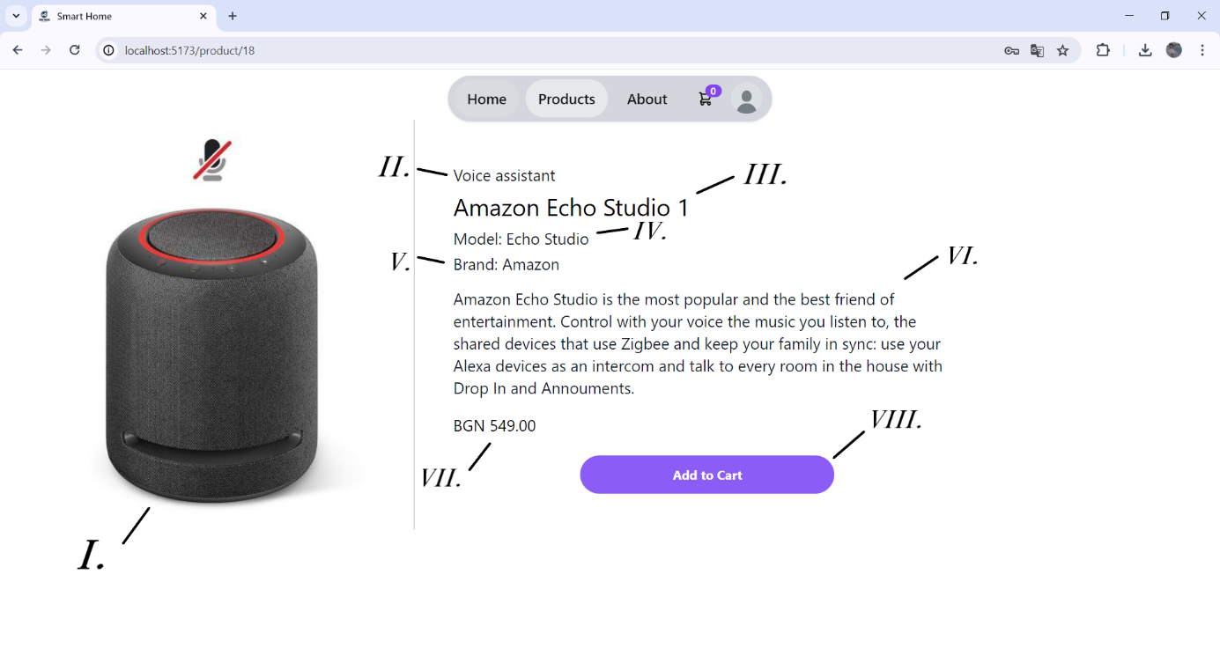

1. Снимка на продукта
2. Категория
3. Име
4. Модел
5. Бранд
6. Описание на продукта
7. Цена без намаление
8. Бутон за добавяне в количката

**About page** - еднаква за всички типове потребители

**Cart**

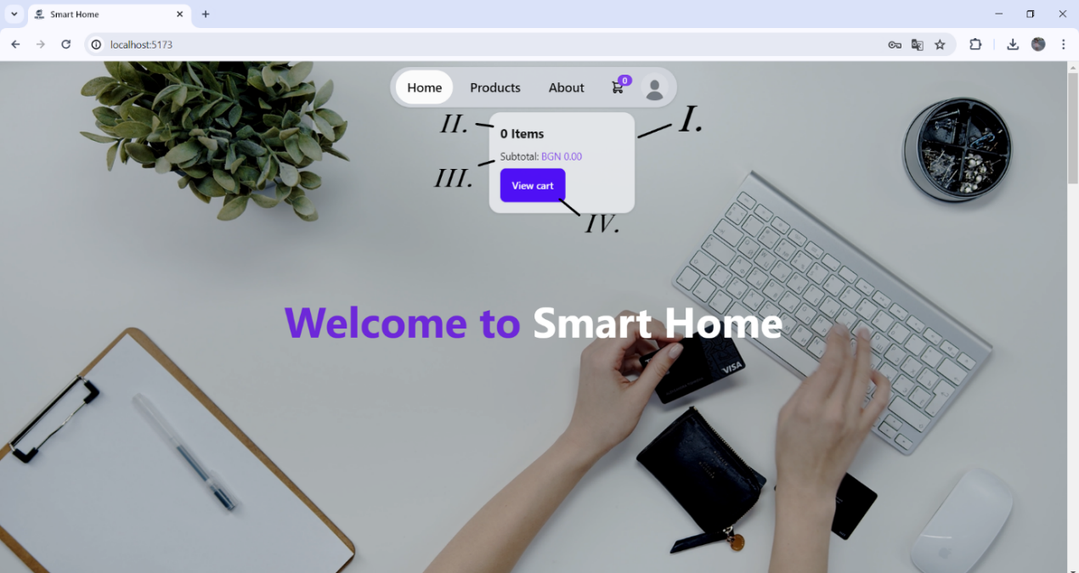

1. Броят на добавените поръчки в количката
2. Тотална цена на продуктите, които са добавени в количката
3. Бутон за преглед на количката – прехвърля към количката

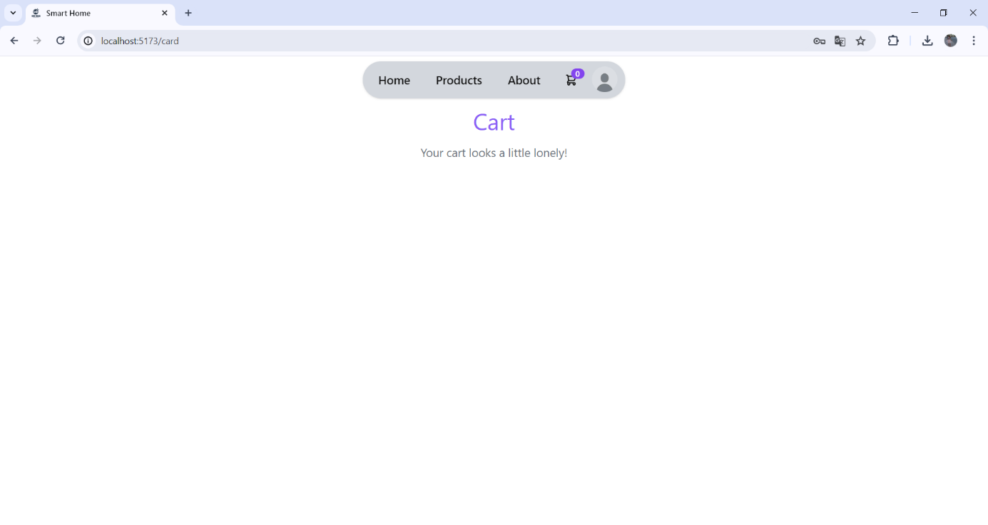

**Cart with product**

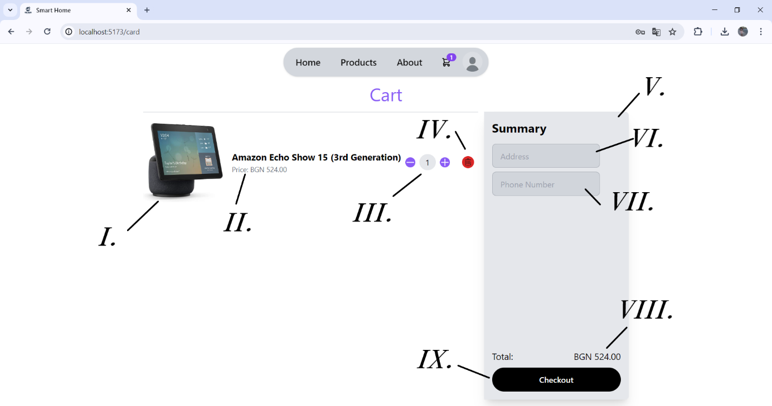

1. Продукт
2. Цена на продукта
3. Регулатор на количеството
4. Опция за изтриване на продукта от количката
5. Формуляр за завършване на поръчката
6. Поле за попълване на адрес
7. Поле за попълване на телефонен номер
8. Крайна сума
9. Бутон за завършване на поръчката

**Profile**

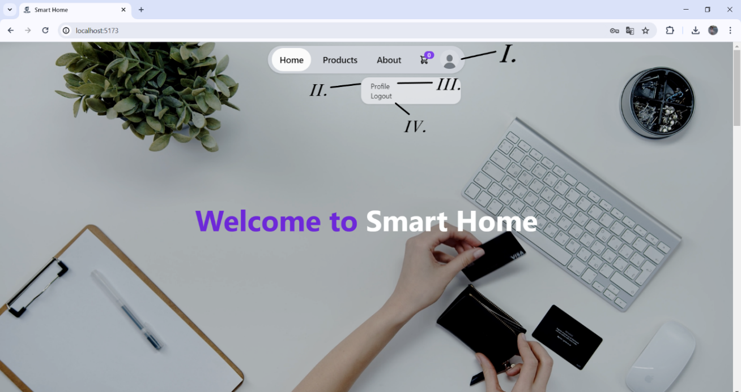

1. Профил
2. Падащо меню с функции
3. Функция, прехвърляща към профила
4. Функция за излизане от профила

**Profile page**

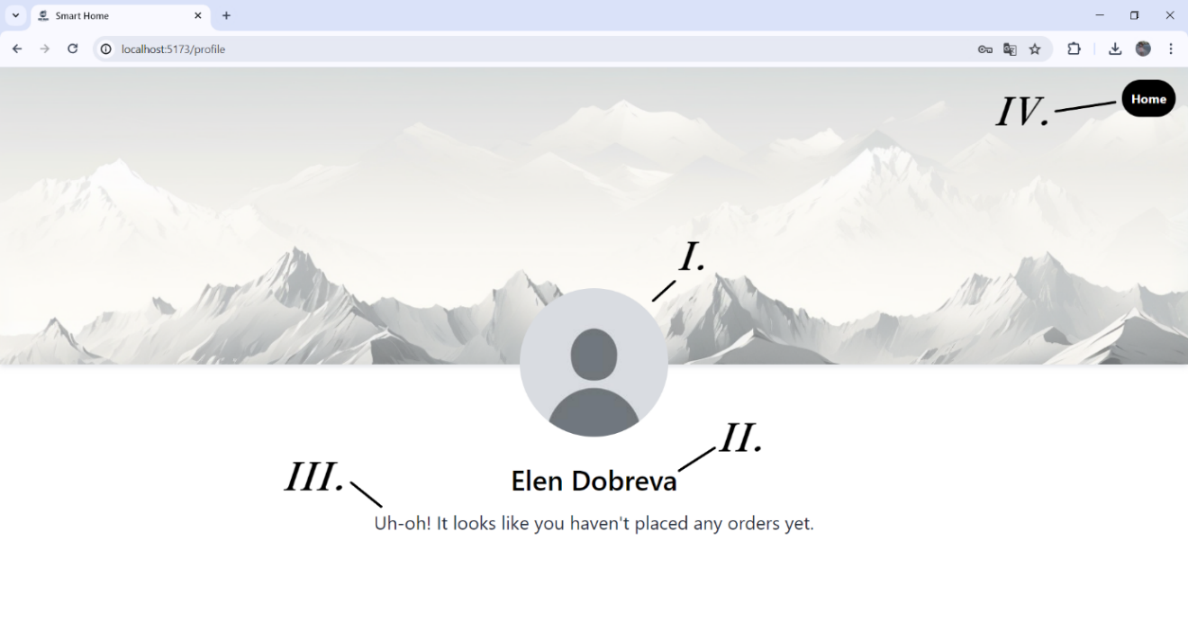

1. Снимка на клиента
2. Име на клиента
3. Информатор за поръчки
4. Бутон за връщане към началната страница

**Profile photo**

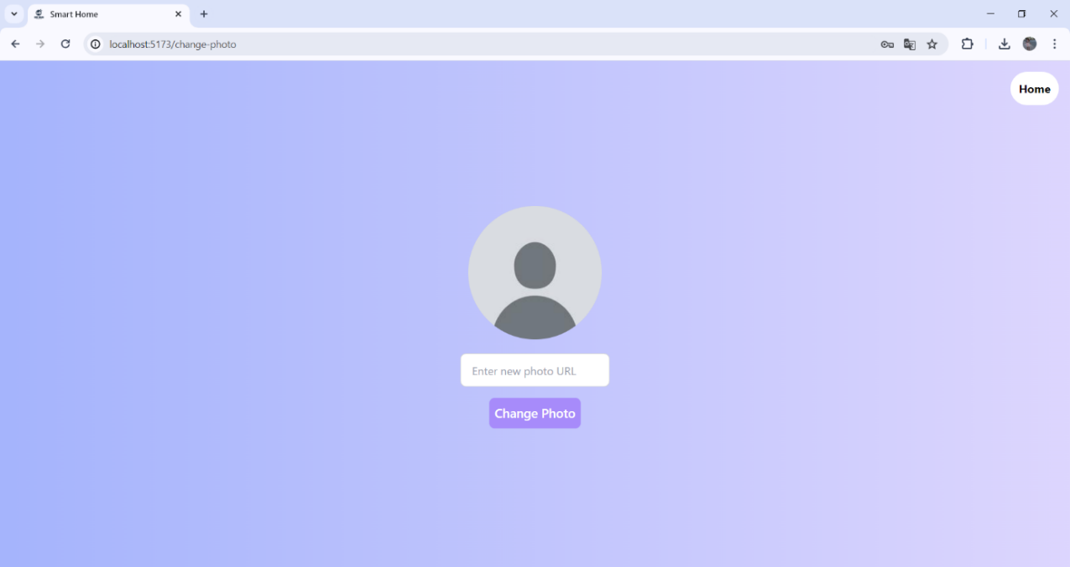

***Вход като админ:***

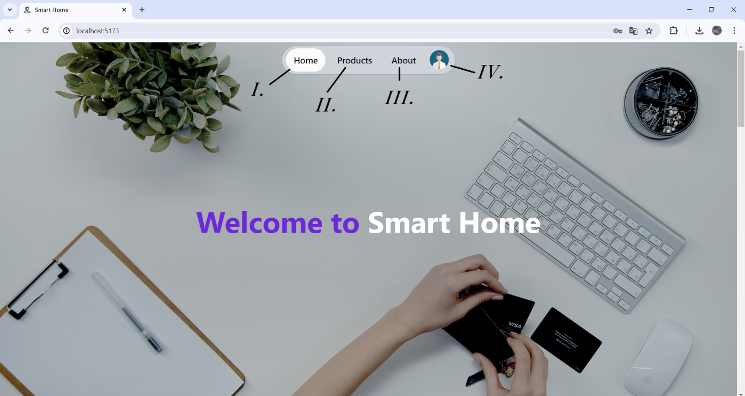

1. Home page
2. Products page
3. About page
4. Profile

**Home page** – еднаква за всички типове потребители

**Products page**

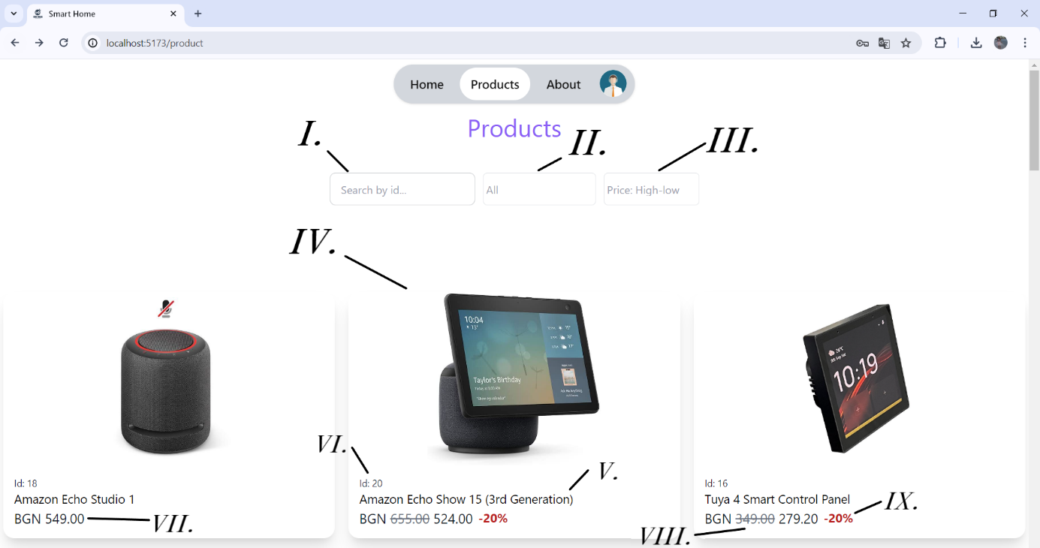

1. Търсачка
2. Филтър
3. Сортиране
4. Снимка на продукта
5. Име на продукта
6. ID на продукта
7. Цена без намаление
8. Цена с намаление
9. Стойност на намалението

**Product**

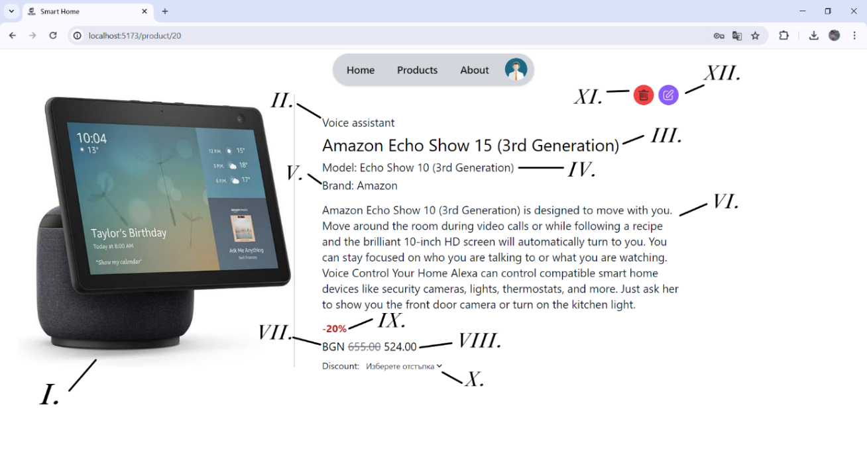

1. Снимка на продукта
2. Категория
3. Име
4. Модел
5. Бранд
6. Описание на продукта
7. Цена без намаление
8. Цена с намаление
9. Стойност на намалението
10. Опция за промяна стойност на намалението
11. Опция за изтриване на продукт
12. Опция за редактиране на продукта

**About page** – еднаква за всички типове потребители

**Profile**

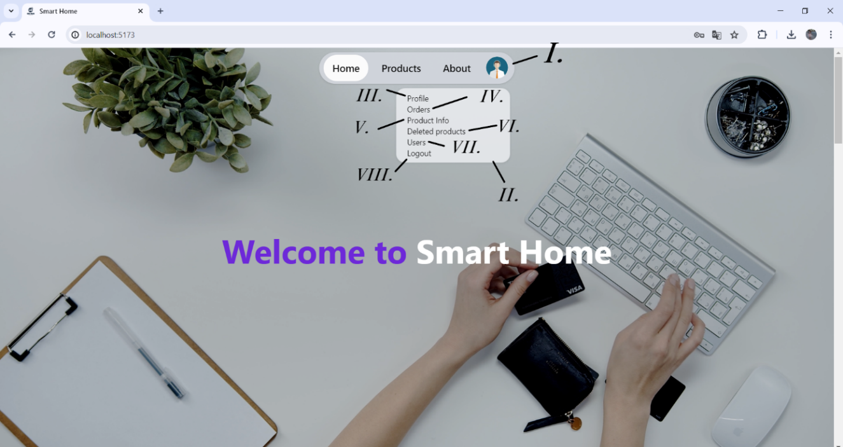

1. Профил
2. Падащо меню с опции
3. Прехвърляне към страницата на профила
4. Преглед на поръчките
5. Информация за продуктите
6. Изтрити продукти
7. Преглед на потребителите
8. Излизане от профила

**Profile page**

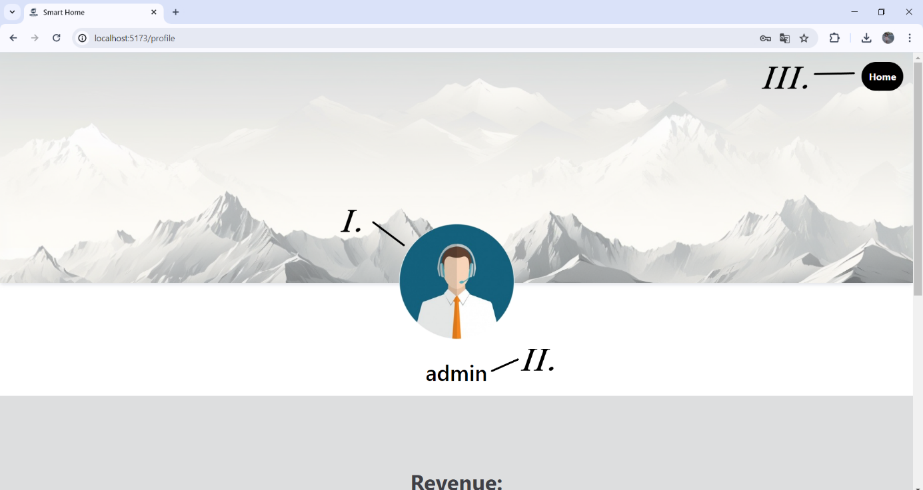

1. Снимка на потребителя
2. Име на потребителя
3. Бутон за връщане към началната страница

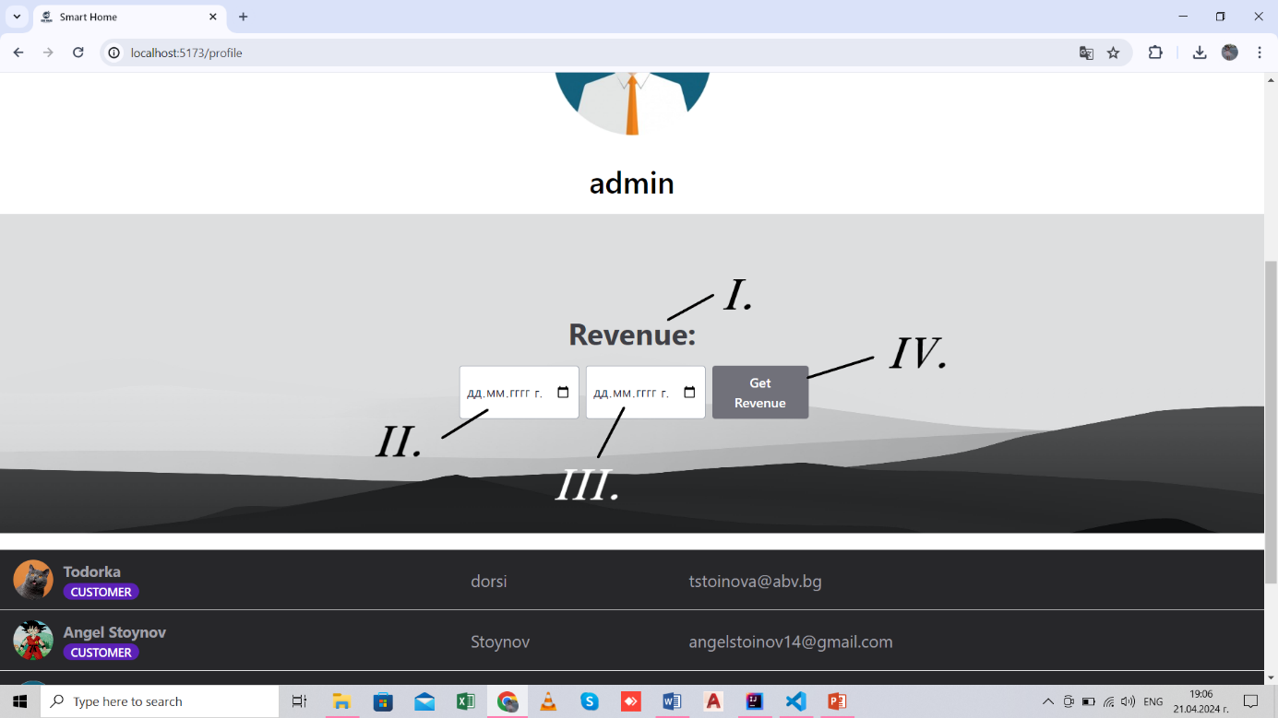

1. Функция за смятане на приходите
2. Поле за записване на начална дата
3. Поле за записване на крайна дата
4. Бутон за изчисляване на прихода във въведения период

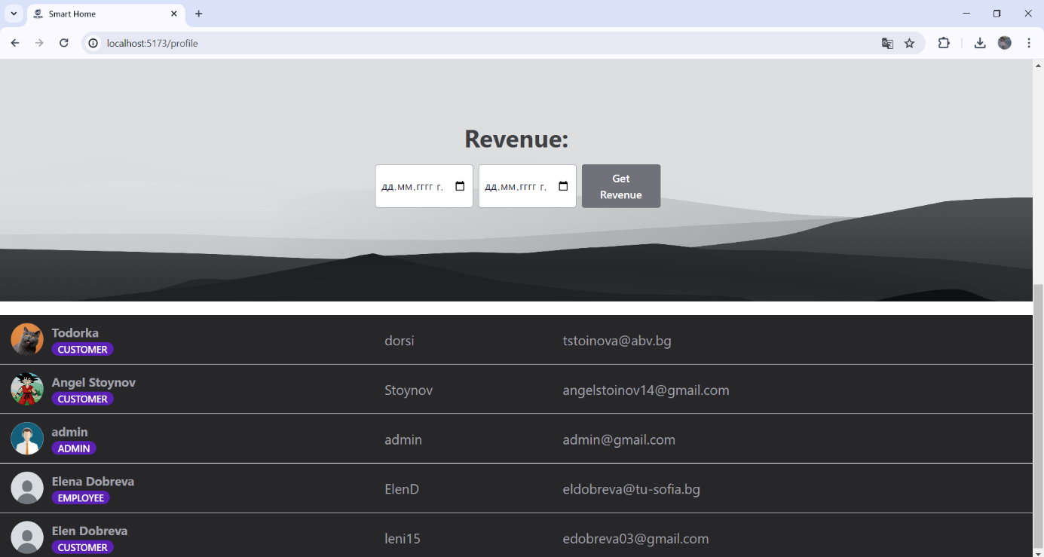

* Опция за преглед на регистрираните потребители (снимка, име, тип потребител, username, имейл)

**Orders**

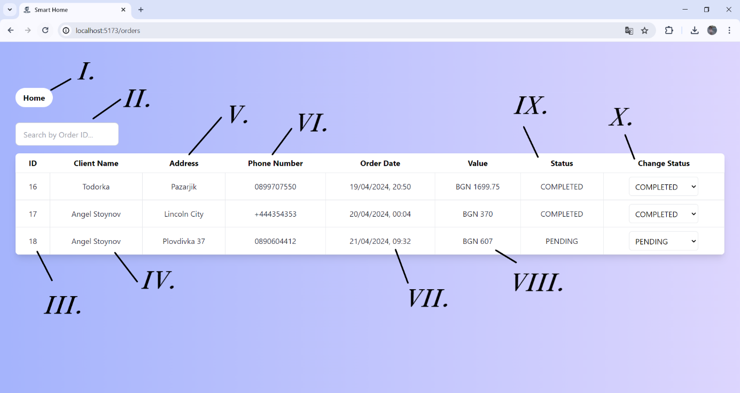

1. Бутон, връщаш към началната страница
2. Търсачка за поръчка, чрез ID на поръчката
3. ID на поръчката
4. Име на клиента
5. Адрес
6. Телефонен номер
7. Дата на поръчката
8. Стойност на поръчката
9. Статус на поръчката
10. Опция за смяна на статуса

**Products info**

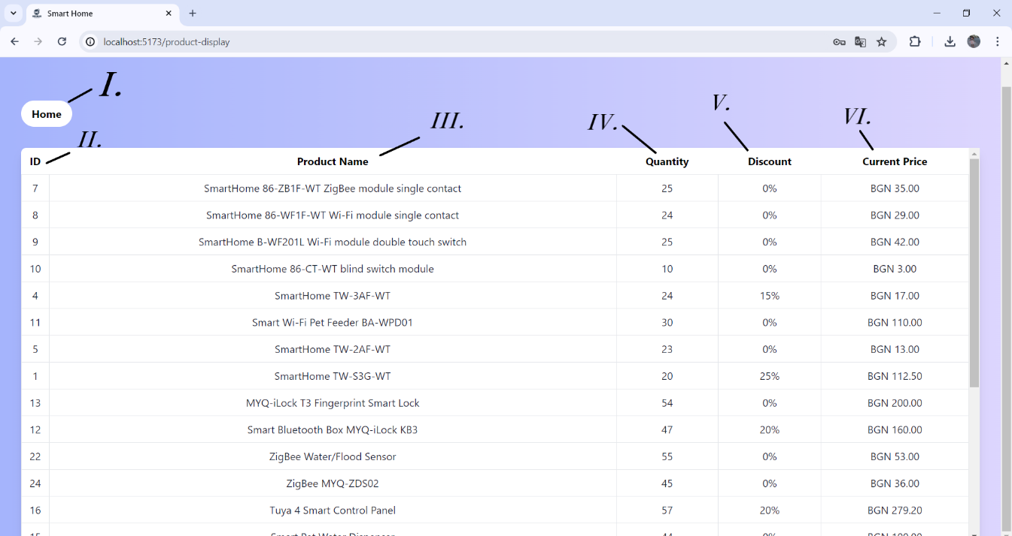

1. Бутон, връщаш към началната страница
2. Колона с ID-то на продукта
3. Колона с името на продукта
4. Колона с количеството на продукта
5. Колона, показваща стойността на намалението
6. Колона с минималната цена на продукта

**Deleted products**

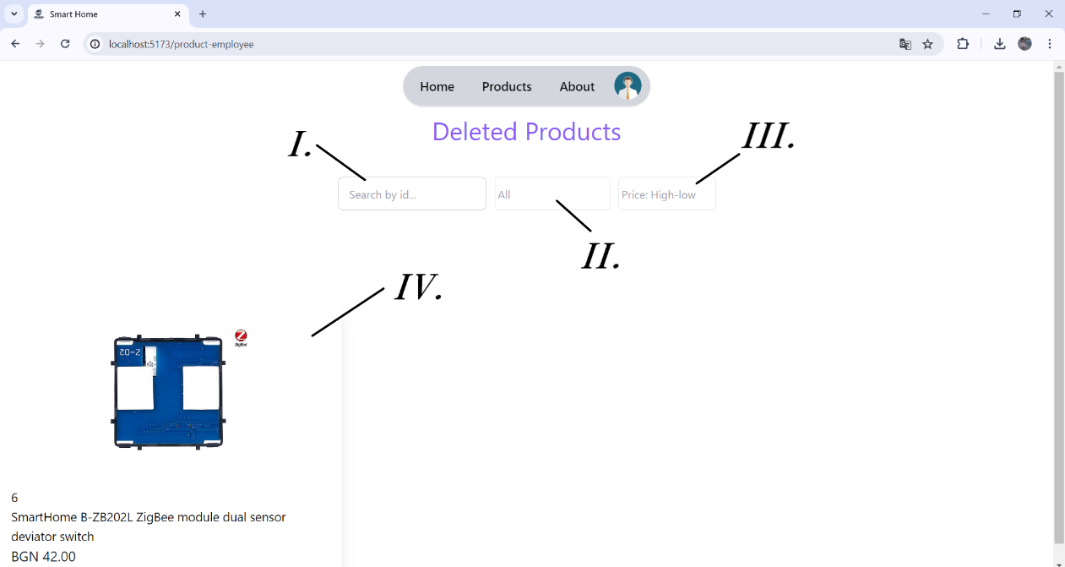

1. Търсачка
2. Филтър
3. Сортиране
4. Изтрити продукти

**Users**

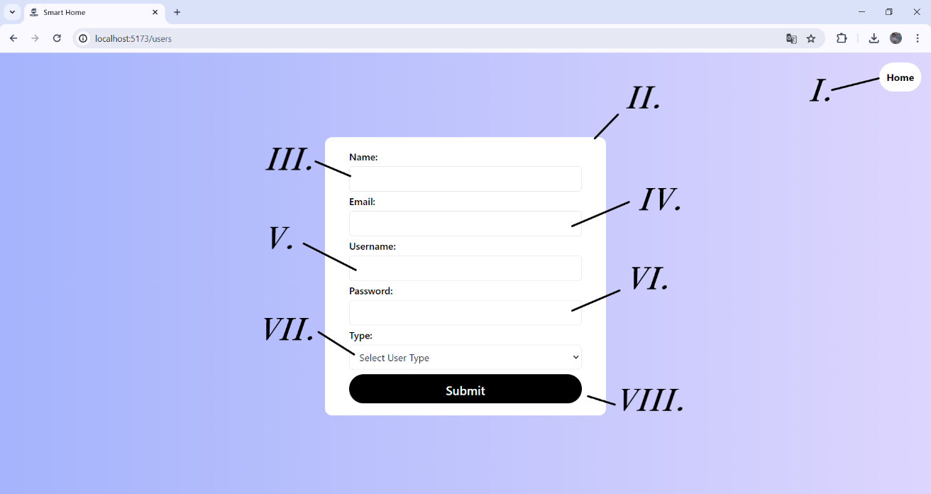

1. Бутон за връщане към началната страница
2. Формуляр за създаване на потребител
3. Име на потребителя
4. Имейл на потребителя
5. Username на потребителя
6. Парола на потребителя
7. Опция за избиране типа на потребителя
8. Бутон за добавяне на потребителя

***Вход като служител:***

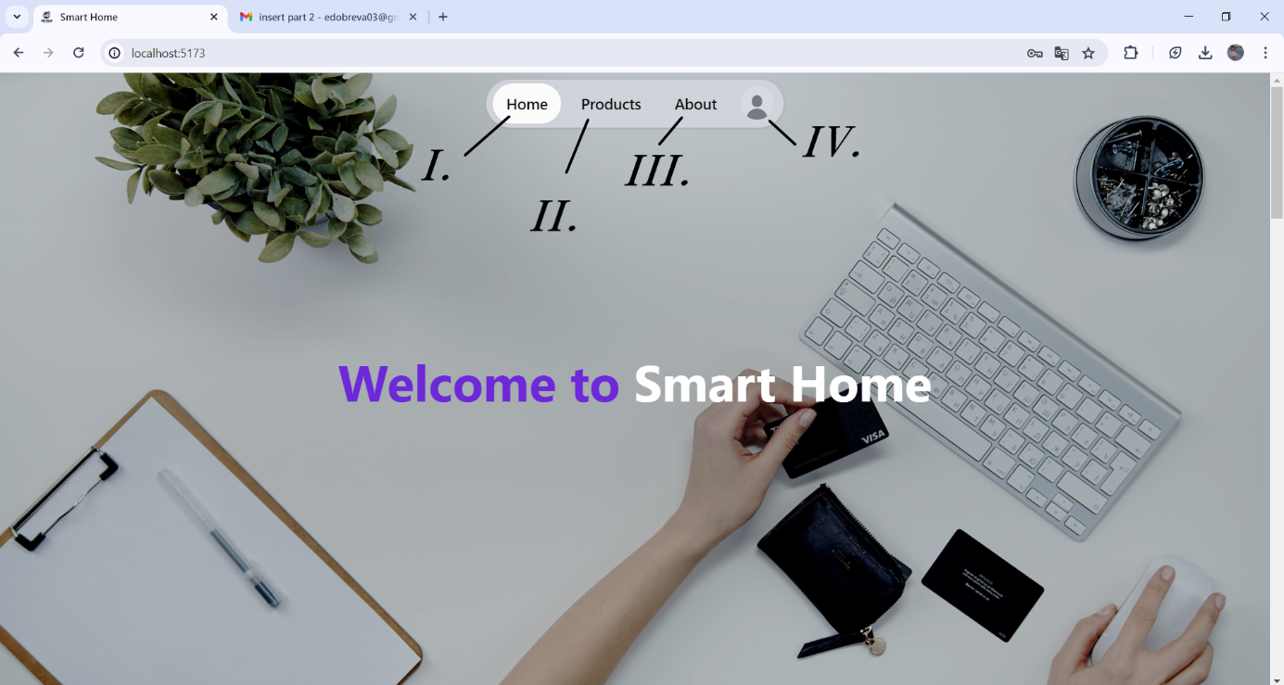

1. Home page
2. Products page
3. About page
4. Profile

**Products page**

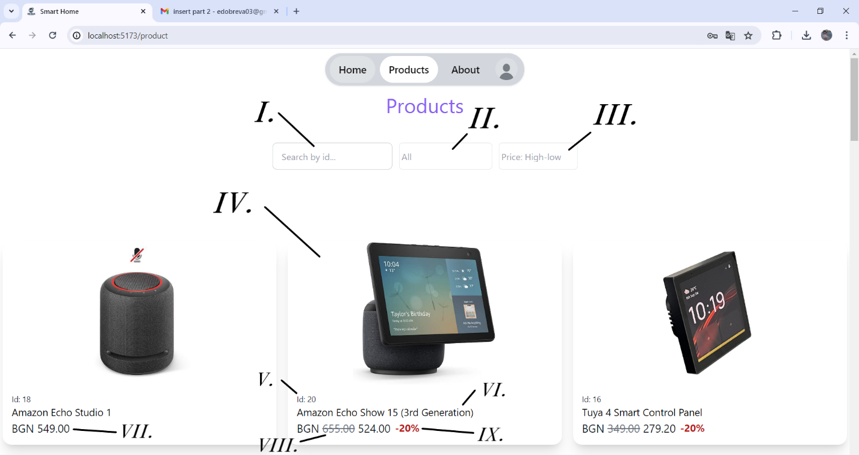

1. Търсачка
2. Филтър
3. Сортиране
4. Снимка на продукта
5. ID на продукта
6. Име на продукта
7. Цена без намаление
8. Цена с намаление
9. Стойност на намалението

**Product**

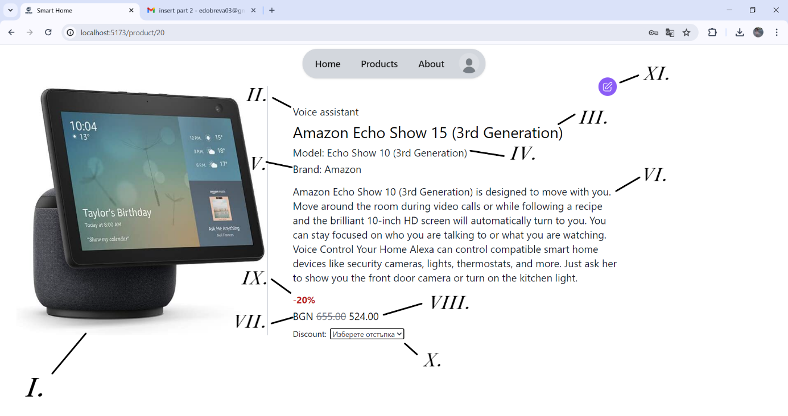

1. Снимка на продукта
2. Категория
3. Име
4. Модел
5. Бранд
6. Описание на продукта
7. Цена без намаление
8. Цена с намаление
9. Стойност на намалението
10. Опция за промяна стойност на намалението
11. Опция за редактиране на продукта

**Profile**

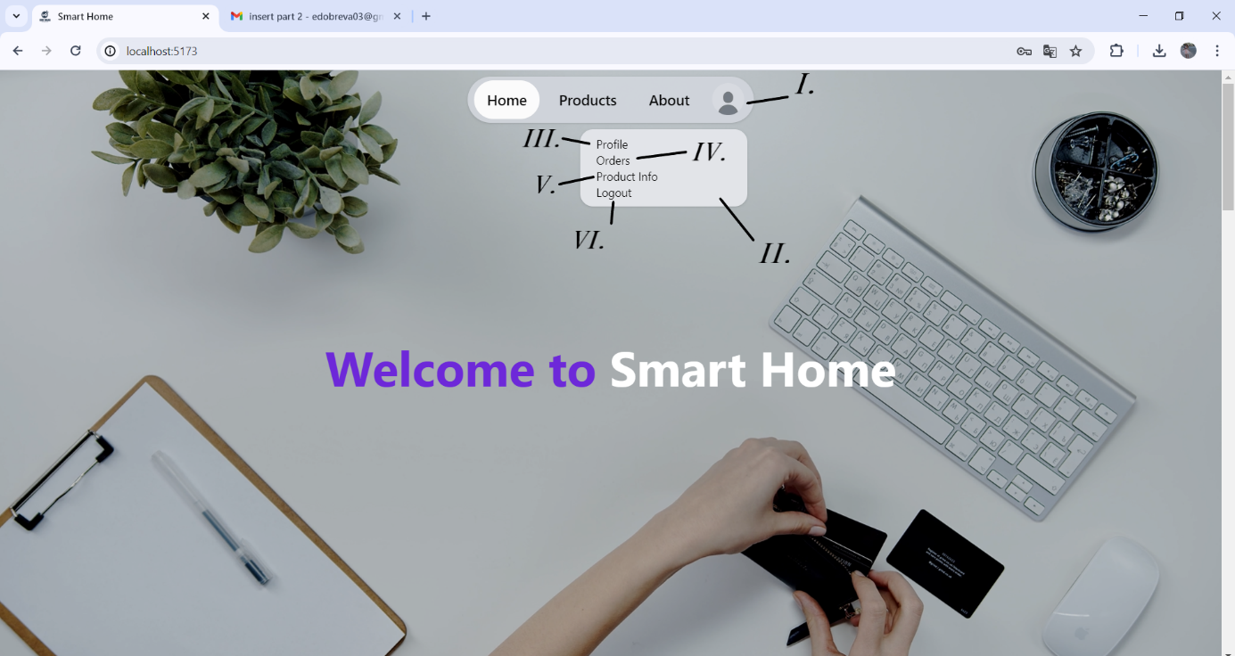

1. Профил
2. Падащо меню с опции
3. Прехвърляне към страницата на профила
4. Преглед на поръчките
5. Информация за продуктите
6. Излизане от профила

**Profile page**

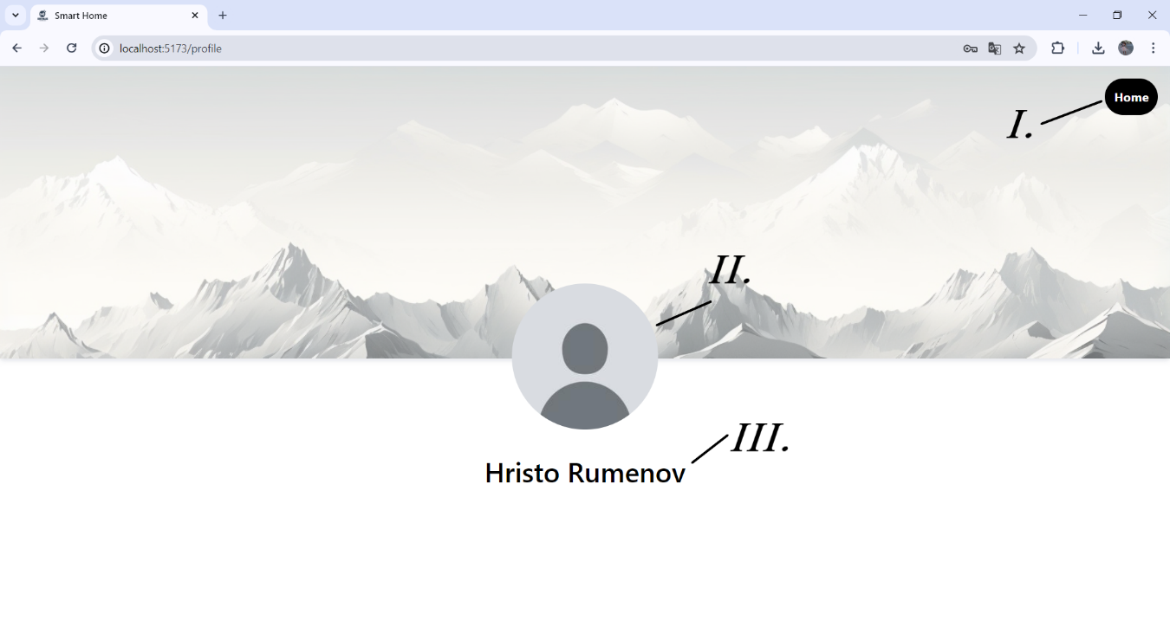

1. Бутон, връщаш към началната страница
2. Снимка на потребителя
3. Име на потребителя

**Orders**



1. Бутон, връщаш към началната страница
2. Търсачка за поръчка, чрез ID на поръчката
3. ID на поръчката
4. Име на клиента
5. Адрес
6. Телефонен номер
7. Дата на поръчката
8. Стойност на поръчката
9. Статус на поръчката
10. Опция за смяна на статуса

**Products info**

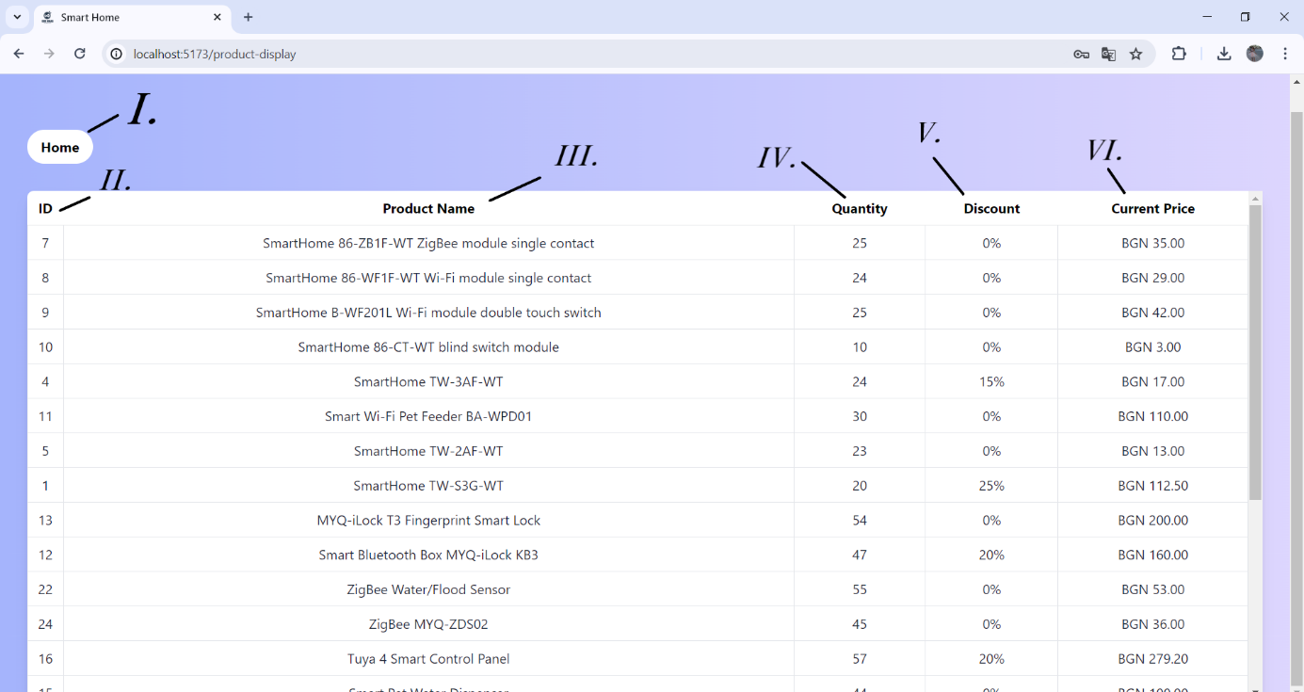

1. Бутон, връщаш към началната страница
2. Колона с ID-то на продукта
3. Колона с името на продукта
4. Колона с количеството на продукта
5. Колона, показваща стойността на намалението
6. Колона с минималната цена на продукта